

**TUZ GÖLÜ VE FLAMİNGOLARI**

**TEZ AMACI:** Tuz Gölü’nün tanıtımı ve flamingolar.

**Eren TURGUT**

Ankara Yıldırım Beyazıt Üniversitesi

İnsan ve Toplum Bilimleri Fakültesi

Psikoloji Hazırlık Sınıfı

**28.11.2020**

**TUZ GÖLÜ:**

Tuz Gölü, [Türkiye](https://tr.wikipedia.org/wiki/T%C3%BCrkiye)'nin [İç Anadolu Bölgesi](https://tr.wikipedia.org/wiki/%C4%B0%C3%A7_Anadolu_B%C3%B6lgesi)'nde [Ankara](https://tr.wikipedia.org/wiki/Ankara), [Konya](https://tr.wikipedia.org/wiki/Konya) ve [Aksaray](https://tr.wikipedia.org/wiki/Aksaray) illerinin sınırının kesiştiği yerde yer alan [göldür](https://tr.wikipedia.org/wiki/Tuz_g%C3%B6l%C3%BC). Türkiye'nin tuz ihtiyacının %40'ı bu gölden sağlanır. Tuz Gölü'nde tuz, meteorolojik suların yer altına süzülerek daha önce oluşmuş tuz domlarını eritmesi ve tektonik hatlar boyunca yüzeye taşımasıyla oluşmaktadır.

Türkiye'nin yüzölçümü bakımından ikinci büyük gölü olan Tuz Gölü, çevresindeki platolar arasına gömülmüş bulunan geniş bir tektonik çukurluğun en derin yerindedir. Bu çukurluk [Neojen](https://tr.wikipedia.org/wiki/Neojen)'de tektonik hareketlerle oluşmuştur. Tuz Gölü'nün içinde bulunduğu çukurluk doğu, batı ve güneyden faylarla çevrilidir. [Kuvaterner](https://tr.wikipedia.org/wiki/Kuvaterner" \o "Kuvaterner)'de, daha az yağışlı iklim koşullarında gölün yüz ölçümü küçülmüştür. Zamanla daha da küçülen göl, günümüzdeki durumuna kavuşmuştur.

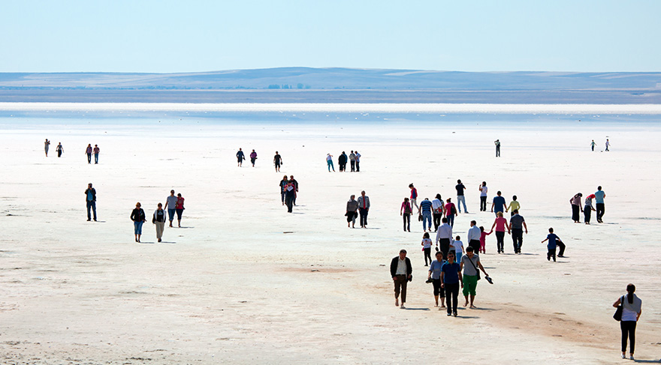

**OLUŞUMU:**

Tuz Gölü Alt Havzası’nda Subsidans Üst Senoniyen-Alt Orta Eosen süresince meydana gelmiş ve bunu üst [Eosen](https://tr.wikipedia.org/wiki/Eosen)’de başlayan ve Oligosen sonlarına kadar devam eden regresyon takip etmiştir. Üst Senoniyen-Alt Orta Eosen süresince Tuz Gölü Alt Havzası, Haymana mıntıkasıyla kuzeye doğru tek ve devamlı bir depresyon oluşturmuştur. Orta Eosen Nummulitik kireçtaşlarının depolanmasından sonra yükselen Haymana Havzası, Tuz Gölü Havzası’nı Karacadağ yükseliminin doğu kenarı boyunca uzanan bir fay zonu ile ayırmıştır.

Tuz Gölü’nün kuzey-kuzeydoğu Çankırı havzasıyla bağlantısı, [Pliyosen](https://tr.wikipedia.org/wiki/Pliyosen) devrinde meydana gelmiş ve göl havzasının kuzey-batı ve kuzey-doğu fay zonlarıyla sınırlanmış bir [graben](https://tr.wikipedia.org/wiki/Graben) halini aldığı Orta Eosen-Oligosen boyunca devam etmiştir. [Oligosen](https://tr.wikipedia.org/wiki/Oligosen) sonları veya [Miyosen](https://tr.wikipedia.org/wiki/Miyosen) dönemde meydana gelen esas deformasyondan sonra Neojen dönem esnasında yer yer depolanma havzaları oluşmuş ve bu havzalarda değişik kalınlıktaki volkaniklerle göl kireç taşları dahil karasal çökeller birikmiştir. Tuz Gölü Havzası, Piliyosen’deki son Alpin kompresyonel hareketlerden çok az etkilenmiştir. Neojende meydana gelen ve Piliyosen’e kadar devam eden tansiyonel hareketler, tarihi devirlere kadar uzanan volkanik faaliyetlere sebep olmuştur.

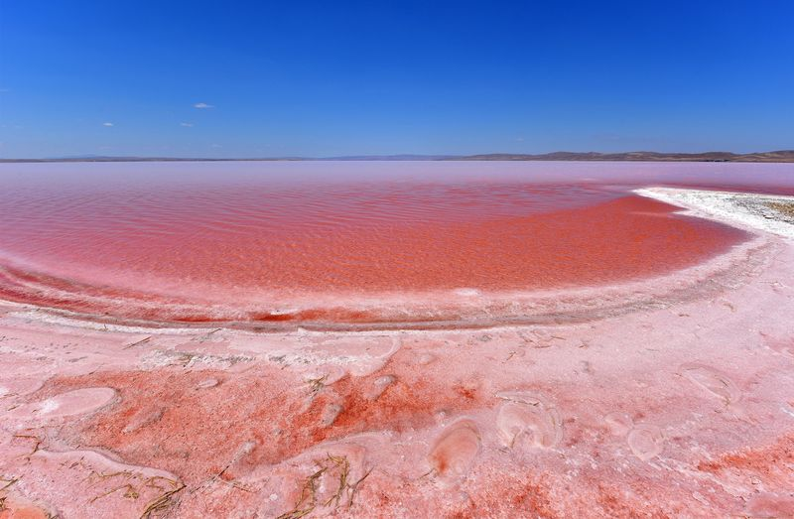

**ÖZELLİKLERİ:**

Yağış alanı 11.900 km² olan Tuz Gölü, dışarıya akıntısı olmayan [kapalı havza](https://tr.wikipedia.org/wiki/Kapal%C4%B1_havza) gölüdür. Yağış alanının genişliğine rağmen beslenme kaynakları zayıftır. Bölge yılda ortalama 324 mm/m² yağış ile Türkiye'nin en az yağış düşen alanlarındandır[[3]](https://tr.wikipedia.org/wiki/Tuz_G%C3%B6l%C3%BC#cite_note-TUZ_G%C3%96L%C3%9C_%C3%96ZEL_%C3%87EVRE_KORUMA_B%C3%96LGES%C4%B0_Y%C3%96NET%C4%B0M_PLANI_2014_-_2018-3). Göle su getiren akarsular, yazın suları iyice azalan ya da tamamen kuruyan derelerdir. Bunlar [Şereflikoçhisar](https://tr.wikipedia.org/wiki/%C5%9Eerefliko%C3%A7hisar)'dan gelen [Peçenek Çayı](https://tr.wikipedia.org/wiki/Pe%C3%A7enek_%C3%87ay%C4%B1), [Aksaray](https://tr.wikipedia.org/wiki/Aksaray)'dan gelen [Melendiz Çayı](https://tr.wikipedia.org/wiki/Melendiz_%C3%87ay%C4%B1" \o "Melendiz Çayı), güneyden ve batıdan gelen İnsuyu, Karasu, Kırkdelik çaylarıdır. Bunlardan başka Beyşehir Gölünün fazla sularını [Konya](https://tr.wikipedia.org/wiki/Konya)'nın atık sularıyla beraber Tuz Gölü'ne boşaltan DSİ tahliye kanalı da Tuz Gölü'nün su seviyesinin yükselmesine sebep olmaktadır. Gölün ortalama su seviyesi 40 cm civarında, yağışın arttığı mayıs ayında ise yaklaşık 110 cm'dir. Ağustos ayında göl büyük ölçüde kurur. Tuz oranının fazla oluşu, buharlaşma sonucunda göl sahasının büyük kısmında her yıl yenilenen 10–30 cm.lik tuz tortulaşmasına neden olmaktadır. Yaz sonlarına doğru Kaldırım Tuzlası ile karşı kıyı arasında yürümek mümkündür. Bu mevsimde tuzluluk oranı binde 329 gibi dikkat çekici bir orana erişmektedir. Kimyasal bileşim itibarıyla burada mutfak tuzu ([sodyum klorür](https://tr.wikipedia.org/wiki/Sodyum_klor%C3%BCr)) karakterinde bir tuzluluk hakimdir ve sodyum klorür oranı, [magnezyum klorür](https://tr.wikipedia.org/w/index.php?title=Magnezyum_klor%C3%BCr&action=edit&redlink=1) ve [sodyum sülfat](https://tr.wikipedia.org/wiki/Sodyum_s%C3%BClfat) oranlarından yüksektir.

Göldeki tuz birikmesi çeşitli faktörlere bağlı bulunmaktadır. Çevrede [jips](https://tr.wikipedia.org/wiki/Jips) ve tuz tabakaları içeren [Oligosen](https://tr.wikipedia.org/wiki/Oligosen) formasyonunun bulunuşu gölün tuzlaşmasında önemli bir rol oynamıştır. Fakat gölün tabanındaki kaynaklardan da tuzlu sular geldiği tespit edilmiştir. Gölün sığ oluşu ve buharlaşmanın şiddetli oluşu tuz birikmesinin diğer faktörleridir. Yazın buharlaşma sonucu tortulanan tuz tabakası makinelerle kazılıp tuzlalarda toplanır. Kaldırım, Kayacık ve Yavşan tuzlaları adı verilen bu tuzlalar önceleri Tekel tarafından işletilirken 2005 yılında özelleştirilmiştir.2011 yılında ise 10 tuzla sahası da ihale ile satışa sunulmuş, bunların 8 i alıcı bulmuştur. Tuz Gölü'nden elde edilen tuzu yıkayıp öğüten tuz fabrikaları Şereflikoçhisar ekonomisinin belkemiğini oluşturmaktadır. Tuz Gölü ve çevresi 2001 yılında özel koruma alanı ilan edilmiştir. Tuz Gölü ve çevresi *[Phoenicopterus Rubber](https://tr.wikipedia.org/w/index.php?title=Phoenicopterus_rubber&action=edit&redlink=1" \o "Phoenicopterus rubber (sayfa mevcut değil))* olarak adlandırılan flamingo kolonilerinin ana üreme bölgeleridir. "Anser albifrons" adı verilen Sakarca kazının da ikinci büyük üreme merkezidir.

FLAMİNGOLAR:

Akdeniz Havzası’nda birçok ülkede görülen flamingolar, dünyadaki en önemli yaşam ve kuluçka sahaları Tuz Gölü’dür.

Flamingolar Temmuz’un başından itibaren Tuz Gölü’ne gelmeye başlıyorlar.

Tuz Gölü'nde her yıl 10 binin üzerinde yeni yavru dünyaya geliyor. Yapılan gözlemlerde, bu yavruların gelişim dönemlerini sağlıklı geçirdiği ve yetişkin bireyler arasına karıştığı belirleniyor.

Tuz Gölü ve çevresinde, yırtıcı kuşlar başta olmak üzere angut, suna, bataklık kırlangıcı, kılıçgaga, Van Gölü martısı, ince gagalı martı gibi birçok kuş türü barınıyor.

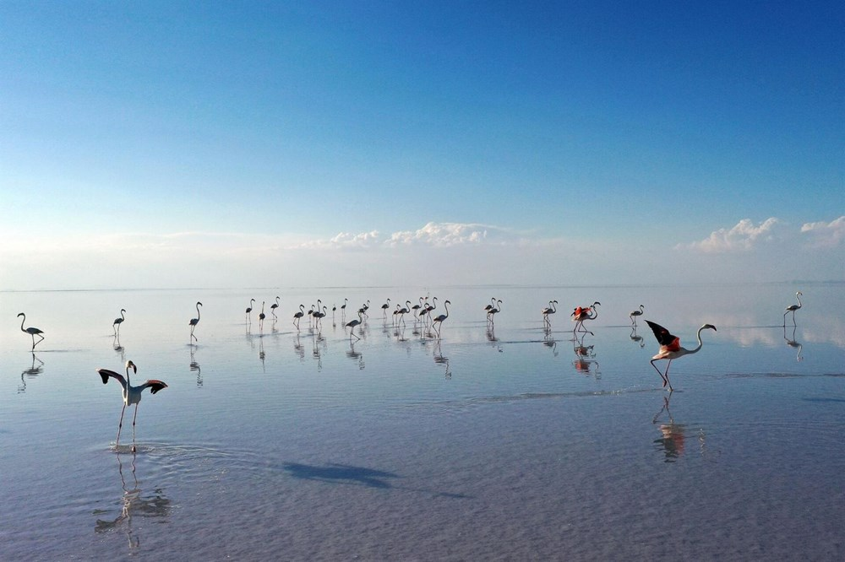

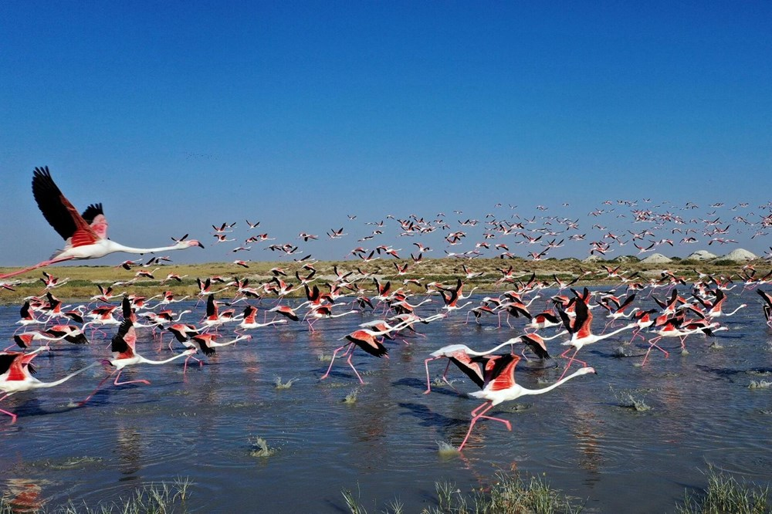

**KAYNAKÇA:**

**1.** https://tr.wikipedia.org/wiki/Tuz_G%C3%B6l%C3%BC

**2.** https://www.ntv.com.tr/galeri/seyahat/flamingolarin-yasam-cenneti-tuz-golu,qnN0ltwLpkmolEp3R-N6qA/Rzu2v2wJdUitySraLdv-0w

**3.** https://www.hurriyet.com.tr/seyahat/galeri-turkiyenin-ikinci-buyuk-golu-pembeye-burundu-sebebi-bakin-ne-cikti-41306987